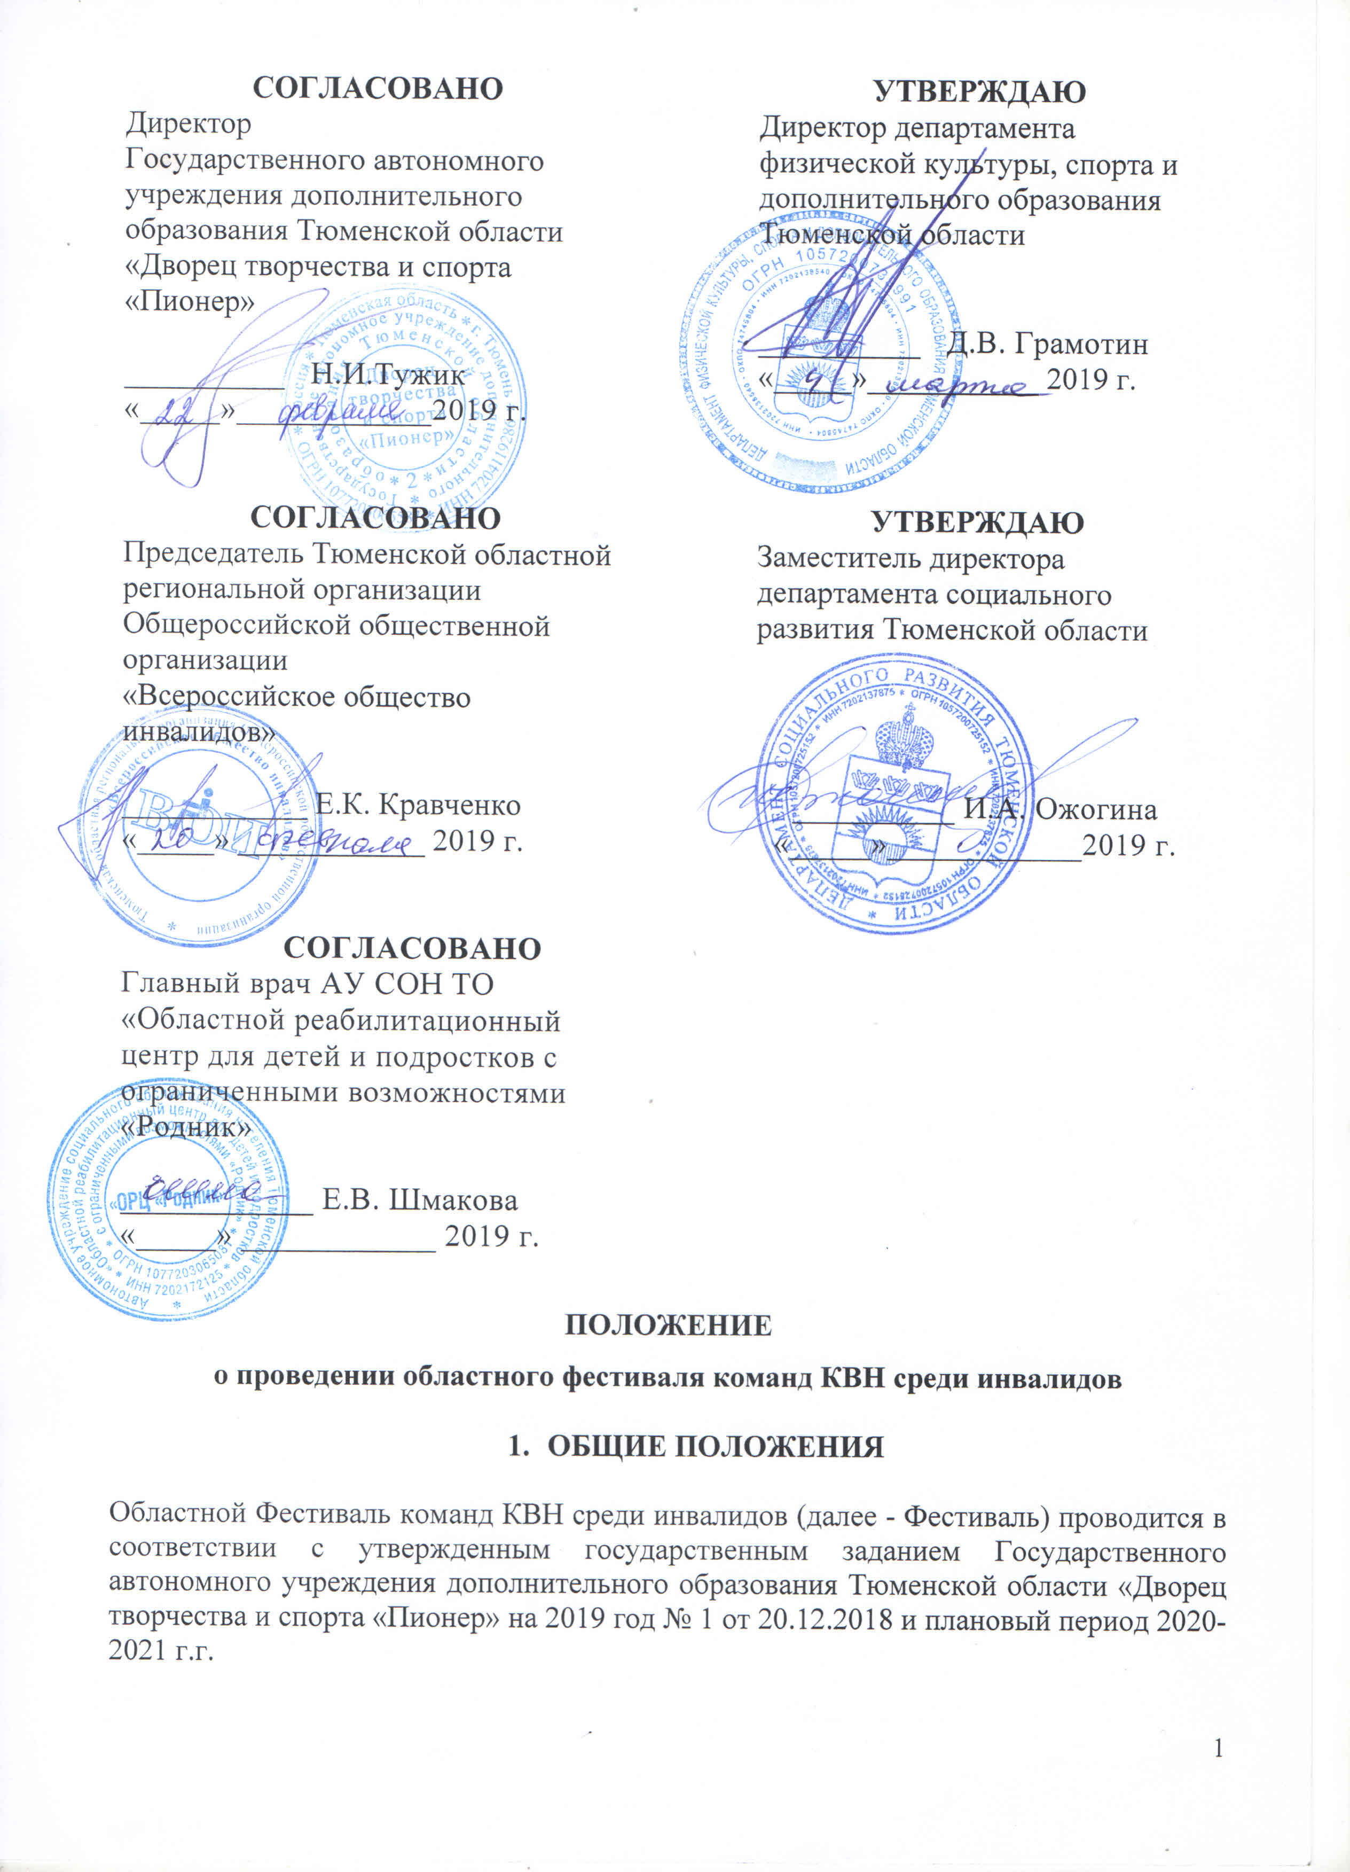

  - Фестиваль является ежегодным мероприятием, направленным на развитие социальной активности инвалидов и их интеграцию в общество.

- ЦелИ и ЗАДАЧИ

2.1. Целью проведения Фестиваля является создание благоприятных условий для развития и реализации творческого потенциала инвалидов.

2.2. Задачи:
- пропаганда деятельности организаций ТООО ВОИ и привлечение молодежи к общественной работе;
- популяризация и развитие движения КВН среди инвалидов;
- привлечение внимания общественности к проблемам инвалидности;
- социокультурная реабилитация инвалидов.

- Учредители и организаторы

  - Учредителями Фестиваля являются:
- Департамент физической культуры, спорта и дополнительного образования Тюменской области;
- Департамент социального развития Тюменской области;
  - Организаторами Фестиваля являются:
- ГАУ ДО ТО «Дворец творчества и спорта «Пионер»»:
-Координирует подготовку и проведения мероприятия;
-Организует работу по информационному освещению мероприятия;
- Обеспечивает безопасность участников и зрителей при проведении Фестиваля на базе ГАУ ДО ТО «Дворец творчества и спорта «Пионер»;
- АУ СОН ТО «Областной реабилитационный центр для детей и подростков с ограниченными возможностями «Родник»:
- Организует питание и проживание команд участников, сопровождающих лиц;
- Обеспечивает безопасность участников и зрителей при проведении Фестиваля на базе АУ СОН ТО «Областной реабилитационный центр для детей и подростков с ограниченными возможностями «Родник»;
- Организует медицинское обеспечение участников Фестиваля.
- ТООО ВОИ:
-Организует прием заявок и сценариев от команд участников;
-Совместно с членами жюри осуществляет отбор участников очного этапа мероприятия на основании представленных сценариев. По итогам проведенного отбора согласовывает список участников очных этапов с Департаментом по общественным связям, коммуникациям и молодежной политике Тюменской области;
-Организует работу по привлечению спонсоров;
-Формирует состав жюри.
- Участники

  - В Фестивале принимают участие команды, состоящие из 4-10 человек, созданные в общественных организациях инвалидов, реабилитационных центрах, муниципальных центрах социального обслуживания населения, центрах культуры и досуга, молодежных центрах, объединениях и т.д. в возрастной категории игроков от 14 до 35 лет, в т.ч. 1 руководитель, сопровождающий для инвалида I группы, звукооператор. В состав игроков команды может входить 1 человек, не имеющий инвалидность.
  - Участники с психическими заболеваниями к участию в Фестивале КВН не допускаются.

- Условия, СРОКИ и МЕСТО проведениЯ

  - Подготовка и организация мероприятия осуществляется в несколько этапов:
- 1 этап – подготовительный (февраль-март 2019 года), организуется органами управления молодежной политикой муниципальных районов (городских округов) Тюменской области для подготовки команд КВН к участию в отборочном этапе.
- 2 этап – отборочный (1-10 апреля 2019 год) осуществляется ТООО ВОИ на основании представленных командами КВН сценариев.
- 3 этап – Весенний Фестиваль КВН (24-27 апреля 2019 года). По итогам Фестиваля жюри определяют участников Осеннего Кубка КВН (не более 5 команд).
- 4 этап – Осенний Кубок КВН (осень 2019 года). В финальной игре на Кубок КВН, принимают участие команды, выбранные членами жюри по итогам Весеннего Фестиваля КВН.

  - Программа Весеннего Фестиваля КВН:

24 апреля 2019 г.
Место проведения: АУ СОН ТО «Областной реабилитационный центр для детей и подростков с ограниченными возможностями «Родник», п. Верхний бор (Салаирский тракт, 9 км)
до 12.00 – заезд;
12.00 - 13.00 – организационное собрание;
13.00 - 14.00 – обед;
14.00 - 18.00 – репетиции по графику;
18.00 - 19.00 – ужин;
19.00 - 22.00 – репетиции по графику.

25 апреля 2019 г.
Место проведения: АУ СОН ТО «Областной реабилитационный центр для детей и подростков с ограниченными возможностями «Родник», п. Верхний бор (Салаирский тракт,9 км)
09.00 - 09.30 – завтрак;
10.00 - 13.00 – репетиции по графику;
13.00 - 14.00 – обед;
14.00 - 17.00 – репетиция по графику;
17.00 - 18.00 – Школа КВН;
18.00 - 19.00 – ужин;

19.00 - 21.00 – сбор программы;
21.00 - 22.00 – Разминка

26 апреля 2019 г.
Место проведения: ГАУ ДО ТО «Дворец творчества и спорта «Пионер»», г. Тюмень, ул. Челюскинцев, 46
08.00 - 09.00 – завтрак (ОРЦ «Родник»);
09.00 – отъезд в ГАУ ДО ТО «Дворец творчества и спорта «Пионер»»;
11.00 - 13.00 – генеральная репетиция Фестиваля;
12.00 - 13.00 – обед;
14.00 - 17.00 – Весенний Фестиваль КВН.

27 апреля 2019 г.
Место проведения: АУ СОН ТО «Областной реабилитационный центр для детей и подростков с ограниченными возможностями «Родник», п. Верхний бор (Салаирский тракт,9 км)
08.00 - 09.00 – завтрак;
10.00 - отъезд команд

  - Для участия в Весеннем Фестивале КВН командам необходимо подготовить выступления, соответствующие нижеприведенным параметрам:
Тема игры – «Планета эксперимента»
Конкурсы:
- Фристайл, 5 мин.;
- Разминка (вечернее мероприятие в зачет).

Программа Осеннего Кубка КВН:
Осень 2019 года
Место проведения: АУ СОН ТО «Областной реабилитационный центр для детей и подростков с ограниченными возможностями «Родник», п. Верхний бор (Салаирский тракт,9 км)
1 день
09.00 - 09.30 – заезд;
10.00 - 13.00 – организационное собрание, репетиции по графику;
13.00 - 14.00 – обед;
14.00 - 17.00 – репетиция по графику;
17.00 - 18.00 – Школа КВН;
18.00 - 19.00 – ужин;
19.00 - 21.00 – сбор программы;
21.00 - 22.00 – репетиции по графику.
2 день
09.00 - 10.00 – отьезд в ГАУ ДО ТО «Дворец творчества и спорта «Пионер»»;
10.00 - 13.00 – генеральная репетиция игры Кубка;
13.00 - 14.00 – обед;
14.00 - 17.00 – Осенний Кубок КВН.

5.5. Для участия в Осеннем Кубке КВН командам необходимо подготовить выступления, соответствующие нижеприведенным параметрам:
- Приветствие - 5 минут;
- Триатлон (разминка+ биатлон+музыкальный биатлон);
- Музыкальный финал (конкурс одного номера) - 3 минуты

  - Выступление команд на Фестивале должно сопровождаться музыкальным оформлением. Музыкальный материал предоставляется на любых цифровых носителях в формате МР3.
  - Запрещается использовать в своих сценариях ранее напечатанные или звучавшие со сцены шутки других команд, афоризмы, анекдоты.
  - Команды направляют заявки на участие в Весеннем Фестивале КВН до 25 марта 2019 года по адресу: 625001 г. Тюмень, ул. Уральская, 60, тел/факс: 43-11-54, 56-89-40 доб.5, e-mail: voi72@bk.ru, ТООО ВОИ с пометкой «КВН». Форма заявки прилагается (Приложение 1).
  - Обязательным условием участия команд является:
- предоставление сценария в электронном виде до 01 апреля 2019 года в ТООО ВОИ;
- участие в предварительном редакторском просмотре программы;
- наличие ксерокопий паспорта, справки МСЭ, страхового пенсионного свидетельства на всех участников команды.

- Определение победителей и награждение

  - Жюри оценивает выступление каждой команды по следующим критериям:
- художественный уровень конкурсных выступлений;
- режиссерское построение выступления;
- артистизм исполнителей;
- реабилитационный потенциал;
- оригинальность, неожиданные решения;
- качество, используемых командой, шуток;
- импровизация, находчивость;
- музыкальное оформление программы;
- реквизит, костюмы;
- соблюдение лимита времени.

6.2. По результатам игры команда-победитель получает «Кубок КВН».
Жюри определяет победителей в номинациях:
- «Диплом Первой степени»;
- «Диплом Второй степени»;
- «Диплом Третьей степени».
По решению жюри могут быть учреждены специальные призы.

6.3. По итогам Кубка КВН из наиболее ярких представителей команд-участниц будет сформирована сборная команда, которая представит Тюменскую область на Межрегиональных играх, в лигах КВН.
6.4 Информация о победителях Фестиваля будет внесена в Региональную базу данных талантливых детей и молодежи Тюменской области при условии заполнения заявления (согласия) на сбор, систематизацию, накопление, хранение, уточнение, использование, распространение способами, не противоречащими законодательству Российской Федерации персональных данных (Приложение 2,3) и анкеты (Приложение 4).

- ОБЕСПЕЧЕНИЕ БЕЗОПАСНОСТИ УЧАСТНИКОВ И ЗРИТЕЛЕЙ.
  - Руководители делегаций несут ответственность за безопасность и поведение участников Фестиваля во время его проведения, а также за соблюдение требований техники безопасности, которые должны соответствовать правилам поведения участников Фестиваля и принимают меры по профилактике травматизма.
  - Организатор Фестиваля обеспечивает безопасность участников и зрителей в соответствии с Постановлением Правительства РФ от 25 марта 2015 года № 272 «Об утверждении требований к антитеррористической защищенности мест массового пребывания людей и объектов (территорий), подлежащих обязательной охране полицией, и форм паспортов безопасности таких мест и объектов (территорий)».
  - Организация медицинского обеспечения участников Фестиваля возложена на организаторов мероприятия.

- ФИНАНСИРОВАНИЕ
  - Расходы по подготовке и командированию команд участников, сопровождающих лиц, представителей команд (проезд, суточные, костюмы, музыкальное оформление, реквизит и др.) несут командирующие организации.
  - Расходы по оплате труда привлеченных специалистов, денежных призов, печатной продукции, питания команд участников, сопровождающих лиц, представителей команд в ГАУ ДО ТО «Дворец творчества и спорта «Пионер»» в соответствии с программой мероприятия осуществляется за счет средств государственной программы Тюменской области «Развитие физической культуры, спорта и дополнительного образования Тюменской области до 2020 года».
8.3. Расходы по проживанию и питанию команд участников, сопровождающих лиц, представителей команд в АУ СОН ТО «Областной реабилитационный центр для детей и подростков с ограниченными возможностями «Родник» осуществляется в рамках государственного задания данного учреждения.

Организаторы, по согласованию с учредителем, оставляют за собой
право вносить изменения в настоящие положение

Приложение № 1

ЗАЯВКА
на участие команды КВН «_______________________________________»
_________________________________________________________________________
(район, город, организация)
Областного Фестиваля команд КВН среди инвалидов 2019 г.

№ п/п | Фамилия, Имя, Отчество | Дата рождения | Домашний адрес,  телефон | Номер и серия паспорта, кем и когда выдан | ИНН | Номер страхового свидетельства | Группа инвалидности, основное заболевание  СПОДА (отметить использование инвалидной коляски), ВОС, ВОГ,  сахарный диабет и т.д.
 | Руководитель команды (обязательно указывает контактный телефон)

Командирующая организация ___________________ /подпись/ ____________________
М.П.

Приложение 2

к положению о порядке формирования и ведения
межведомственного информационно-программного комплекса -
региональной базы данных
талантливых детей и молодежи в Тюменской области

Заполняется родителем (законным
представителем) несовершеннолетнего

В _______________________________________________
наименование учреждения, получающего согласие
субъекта персональных данных
________________________________________________
Ф.И.О. родителя (законного представителя) субъекта
персональных данных
__________________________________________________
Адрес, где зарегистрирован родитель (законный представитель)
субъекта персональных данных
__________________________________________________
номер основного документа, удостоверяющего личность
родителя (законного представителя) субъекта персональных
данных
__________________________________________________
дата выдачи указанного документа и наименование органа
выдавшего документ

Заявление (согласие)

В соответствии с Федеральным законом от 27.07.2006 № 152-ФЗ «О персональных данных» выражаю свое согласие на обработку (в том числе автоматизированную обработку, сбор, систематизацию, накопление, хранение, уточнение (обновление, изменение), использование, распространение (передачу) способами, не противоречащими законодательству Российской Федерации, персональных данных моего несовершеннолетнего ребенка_________________________________________________________________________
(Ф.И.О. ребенка)
с целью выявления, осуществления сопровождения, включая информирование общественности об имеющихся достижениях, привлечение к проведению образовательных, творческих, технических, научно-исследовательских, инновационных проектов и программ, а также иных мероприятий, реализуемых на территории Тюменской области и в стране, обеспечения своевременного награждения, поощрения и дальнейшей поддержки следующие персональные данные:
№ | Персональные данные | Согласие
1 | Фамилия | да
2 | Имя | да
3 | Отчество | да
4 | Год, месяц, дата и место рождения | да
5 | Паспортные данные | да
6 | Адрес места жительства и регистрации | да
7 | Контактные телефоны, e-mail | да
8 | Образование | да
9 | Сведения о местах обучения | да
10 | Сведения о местах работы | да
11 | Достижения | да
12 | Поощрения | да
13 | Другие сведения, необходимые для осуществления | да

Настоящее согласие действует неопределенное время. Родитель (законный представитель) субъекта персональных данных вправе отозвать данное согласие на обработку персональных данных несовершеннолетнего ребенка, письменно уведомив об этом руководство учреждения, в которое было представлено согласие. В случае отзыва родителем (законным представителем) субъекта персональных данных согласия на обработку персональных данных несовершеннолетнего ребенка руководитель учреждения обязан направить в адрес
регионального оператора базы данных талантливых детей и молодежи (ГАУ ДО ТО «Дворец творчества и спорта «Пионер») информационное письмо о прекращении обработки персональных данных и уничтожении персональных данных в срок, не превышающий трех рабочих дней с даты поступления указанного отзыва. Об уничтожении персональных данных оператор должен уведомить учреждение, направившее письмо, а учреждение – субъекта персональных данных.

_________________________ ______________________________
подпись Ф.И.О.
«_____»____________20____ г.

Приложение 3

к положению о порядке формирования и ведения
межведомственного информационно-программного комплекса -
региональной базы данных
талантливых детей и молодежи в Тюменской области

Заполняется лицами старше 18 лет

В ___________________________________________________
наименование учреждения, получающего согласие
субъекта персональных данных
___________________________________________________
Ф.И.О. субъекта персональных данных
___________________________________________________
Адрес, где зарегистрирован субъекта персональных данных
____________________________________________________
номер основного документа, удостоверяющего личность
субъекта персональных данных
____________________________________________________
дата выдачи указанного документа и наименование органа
выдавшего документ

Заявление (согласие)

В соответствии с Федеральным законом от 27.07.2006 № 152-ФЗ «О персональных данных» выражаю свое согласие на обработку (в том числе автоматизированную обработку, сбор, систематизацию, накопление, хранение, уточнение (обновление, изменение), использование, распространение (передачу) способами, не противоречащими законодательству Российской Федерации, своих персональных данных с целью выявления, осуществления сопровождения, включая информирование общественности об имеющихся у меня достижениях, привлечение к проведению образовательных, творческих, технических, научно-исследовательских, инновационных проектов и программ, а также иных мероприятий, реализуемых на территории Тюменской области и в стране, обеспечения своевременного награждения, поощрения и дальнейшей поддержки следующие персональные данные:

№ | Персональные данные | Согласие
1 | Фамилия | да
2 | Имя | да
3 | Отчество | да
4 | Год, месяц, дата и место рождения | да
5 | Паспортные данные | да
6 | Адрес места жительства и регистрации | да
7 | Контактные телефоны, e-mail | да
8 | Образование | да
9 | Сведения о местах обучения | да
10 | Сведения о местах работы | да
11 | Достижения | да
12 | Поощрения | да
13 | Другие сведения, необходимые для осуществления | да

Настоящее согласие действует неопределенное время. Субъект персональных данных вправе отозвать данное согласие на обработку персональных данных, письменно уведомив об этом руководство учреждения, в которое было представлено согласие. В случае отзыва субъектом персональных данных согласия на обработку персональных данных руководитель учреждения обязан направить в адрес регионального оператора базы данных талантливых детей и молодежи (ГАУ ДО ТО «Дворец творчества и спорта «Пионер») информационное письмо о прекращении обработки персональных данных и уничтожении персональных данных в срок, не превышающий трех рабочих дней с даты поступления указанного отзыва. Об уничтожении персональных данных оператор должен уведомить учреждение, направившее письмо, а учреждение – субъекта персональных данных.

_________________________ ______________________________
подпись Ф.И.О.

«_____»____________20____ г.

Приложение 4
